Самостійна робота №1

## Вступ

Файл із лабораторною роботою №1

## Генератор Парка-Міллера

Генератор Парка-Міллера. Стандартний лінійний конгруентний генератор із заданими значеннями множника і модуля. За зернину візьмемо 1. Також наведені приклади перших 10 значень такого генератора

seed_parkmiller <- 1  
  
park_miller_generator <- function() {  
 a <- 16807  
 m <- 2^31 - 1  
   
 seed_parkmiller <<- (a * seed_parkmiller) %% m  
 return(seed_parkmiller)  
}  
  
results <- numeric(10)  
for (i in 1:10) {  
 results[i] <- park_miller_generator()  
}  
  
results

## [1] 16807 282475249 1622650073 984943658 1144108930 470211272  
## [7] 101027544 1457850878 1458777923 2007237709

## Мій Генератор

Другий приклад заданий власними числами. В даному випадку тут множник : 65521, зернина $2^{10}$ і приріст: 3000. Також наведеном приклад перших 10 значень

seed_mygenerator <- 2^10  
  
my_generator <- function() {  
 m <- 2^31  
 a <- 65521  
 c <- 3000  
   
 seed_mygenerator <<- (a * seed_mygenerator + c) %% m  
 return(seed_mygenerator)  
}  
  
results <- numeric(10)  
for (i in 1:10) {  
 results[i] <- my_generator()  
}  
  
results

## [1] 67096504 331014128 939322536 618016224 89349016 196455888  
## [7] 2116738184 2013601728 393424760 1337476016

Згенеруємо по 500 елементів в кожній послідовності і перевіримо їх якість використовуючи :

а) порівняння емпіричної функції з теоретичною б) діаграми послідовності в) діарграми пар та трійок елементів послідовності

# Генератор Парка-Міллера

n <- 500  
m <- 2^31-1  
  
generated_parkmiller <- numeric(n)  
  
for (i in 1:n) {  
 generated_parkmiller[i] <- park_miller_generator()  
}  
  
X_parkmiller <- generated_parkmiller/m  
  
plot(1:n, X_parkmiller, cex=0.5)

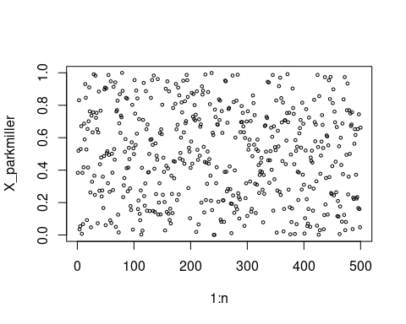

sorted_parkmiller_X <- sort(X_parkmiller)  
  
plot(sorted_parkmiller_X,(1:n)/n, type='s', xlim=c(0,1), ylim=c(0,1))  
abline(a=0,b=1,col="red")

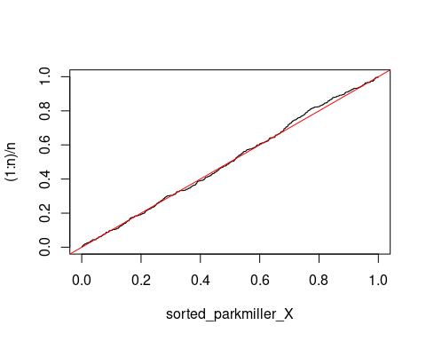

x1<-sorted_parkmiller_X[1:(n-2)]  
x2<-sorted_parkmiller_X[2:(n-1)]  
x3<-sorted_parkmiller_X[3:n]  
library(rgl)

## Warning in rgl.init(initValue, onlyNULL): RGL: unable to open X11 display

## Warning: 'rgl.init' failed, running with 'rgl.useNULL = TRUE'.

plot3d(x1,x2,x3)  
plot(x1,x3,cex=0.5)

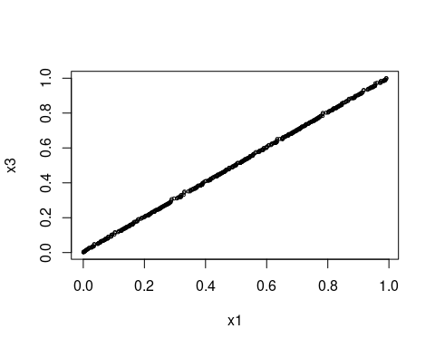

# Мій генератор

n <- 500  
m <- 2^31  
  
generated_myvalues <- numeric(n)  
  
for (i in 1:n) {  
 generated_myvalues[i] <- my_generator()  
}  
  
X_myvalues <- generated_myvalues/m  
  
plot(1:n, X_myvalues, cex=0.5)

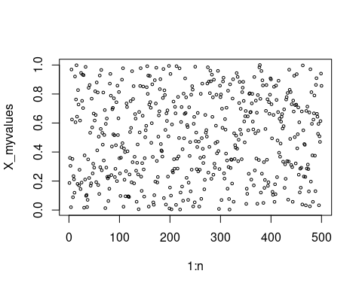

sorted_myvalues_X <- sort(X_myvalues)  
  
plot(sorted_myvalues_X,(1:n)/n, type='s', xlim=c(0,1), ylim=c(0,1))  
abline(a=0,b=1,col="red")

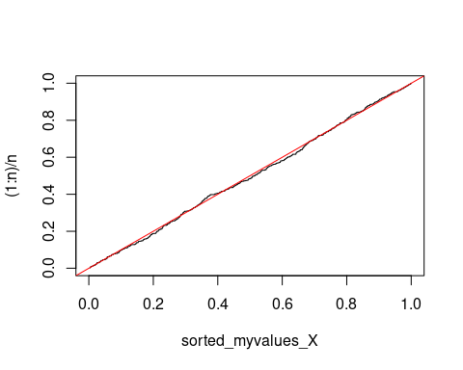

x1<-sorted_myvalues_X[1:(n-2)]  
x2<-sorted_myvalues_X[2:(n-1)]  
x3<-sorted_myvalues_X[3:n]  
library(rgl)  
  
plot3d(x1,x2,x3)  
plot(x1,x3,cex=0.5)

